浅析初中化学实验中的“先来后到”
无锡外国语学校 钱研士
2001年人教版的义务教育新课标实验教科书为贯彻新课改精神，提高学生科学素养，按学科特点精编了较多的实验，其中的许多实验在操作的顺序中都涉及到先后，一旦搞错，实验现象轻则出现偏差，重则截然相反。
本文作者在教学之余将初中阶段最常见的几个实验的先后顺序归纳如下。
- 实验室中H₂或者CO还原氧化铁的实验
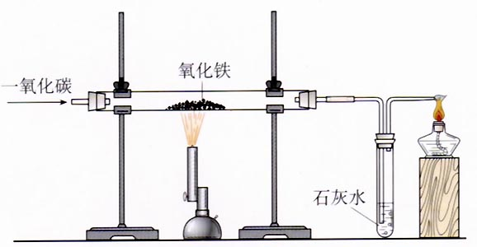
整个实验的操作要领：一通二点三熄四停
先后顺序1：搭好装置后，先通CO（排尽装置内的空气）再点酒精喷灯，否则CO可能处于爆炸极限内，引起爆炸。
先后顺序2：实验结束时，先熄灭酒精喷灯再停止通CO(使炽热的Fe粉在CO的气流中慢慢冷却)，否则炽热的Fe粉接触空气又被氧化。
- 实验室中用高锰酸钾制取O₂的实验
整个实验的操作要领：查装定点收离熄（谐音：茶庄定点收利息）
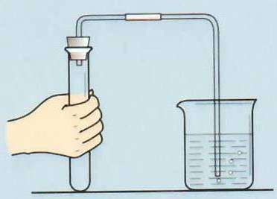
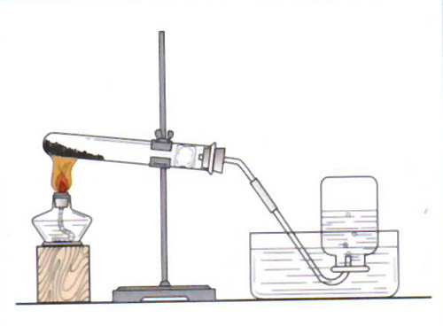
先后顺序1：查（检查装置气密性）
先将导管伸入水中，后用手紧握试管壁
否则气体受热膨胀外逸到空气中。
先后顺序2：点（点燃酒精灯）
先来回移动酒精灯预热，后集中火力对准药品部位加强热
否则试管受热不均炸裂。
先后顺序3：收（收集氧气）
先看到气泡连续均匀冒出，再收集气体
否则可能收集到试管中受热膨胀逸出的空气，所收气体不纯。
先后顺序4：先将导管离开水槽，后熄灭酒精灯
否则熄灭酒精灯后试管内温度降低导致压强减小，水槽中的水会倒流入试管中引起试管的炸裂

- 实验室中用“固液不加热”型的发生装置制取气体的实验
在实验室制取CO₂、H₂的过程中，往往要往试管或锥形瓶中加入固体和液体，此时应遵循“先固后液”的原则，即先往试管中加入固体，再加入液体。否则在加入固体，特别是块状固体时液体会流出试管。因为基本操作要求我们用试管取用块状固体药品时要遵循一横（试管横放）二放（药品放试管口）三慢竖（缓慢竖起试管）的原则，所以如果先加液体，在将试管横放时液体就会流出。
化学是一门以实验为基础的学科，做实验犹如下棋，正所谓错一招而输全盘，我们只有按照一定的科学的步骤来做实验才能顺利的完成实验，获取正确直观的实验现象，得到真实的实验数据，从而为学习相关知识提供一个有力的平台！

